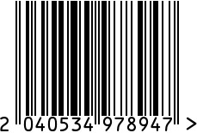
Ваза керамическая интерьерная
Артикул: 18H2889-20
Вес (г): 1830
Габариты (ВхДхШ, см): 40х13х13

Состав: керамика
Цвет: серебристый/белый
Страна: Китай
Продавец: ООО «РУЗОНС»
Адрес: г.Москва, ВН.ТЕР.Г.,
Муниципальный
округ Обручевский,

пр-кт Ленинский, д.111, к.1

Ваза керамическая интерьерная
Артикул: 18H2889-20
Вес (г): 1830
Габариты (ВхДхШ, см): 40х13х13
Состав: керамика
Цвет: серебристый/белый
Страна: Китай
Продавец: ООО «РУЗОНС»
Адрес: г.Москва, ВН.ТЕР.Г.,
Муниципальный
округ Обручевский,
пр-кт Ленинский, д.111, к.1

